 | HARÇ MİKSERİ KULLANMA, BAKIM VE ONARIM TALİMATI | Doküman No | TL-214
 |  | İlk Yayın Tarihi | 31.08.2015
 |  | Revizyon Tarihi
 |  | Revizyon No | 00
 |  | Sayfa | 1/1
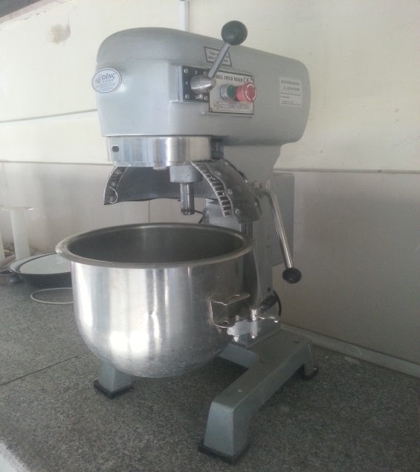
- AMAÇ
Bu talimat Harç mikserinin kullanım ilkelerini ve çalışma koşullarını belirlemek amacıyla hazırlanmıştır.
- KAPSAM
Bu talimat İnşaat Mühendisliği Bölümü, Yapı Malzemeleri Laboratuvarı’nda bulunan Harç mikserinin kullanımını kapsar.

- TANIMLAR
Bu talimatta tanımlanması gereken herhangi bir terim bulunmamaktadır.

- SORUMLULUKLAR
Bu talimatın uygulanmasından bu cihazla bir çalışmayı yürüten ilgili öğretim üyesi, öğretim üyesi yardımcısı, çalışma yetkisi verilmiş diğer araştırmacılar ve laboratuvar teknisyeni sorumludur.
- UYGULAMA
  - Cihazın Kullanımı
- Harç malzemesi karıştırma kabına konur.
- Kap, cihazın kollarındaki yuvalara oturtularak sıkıştırılır ve mikserin kolu yukarı doğru kaldırılarak paletin harç malzemesi ile teması sağlanır.
- Mikserin çalışma hızı, çalışma kolu kullanılarak 3 farklı hızda ayarlanır.
- Cihaz “Başlat” tuşuna basılarak mikser çalıştırılır.
- Harç üretimi sonunda “Durdur” tuşuna basılarak mikser durdurulur.
- Mikserin kolu aşağı indirilir ve kap, yuvalarından yukarı doğru kaldırılarak mikserden çıkarılır.

  - Cihazın Bakımı
Kullanıcının güvenliği için herhangi bir bakıma başlamadan önce ünitenin kapatılmış olması ve ana kablonun çıkarılmış olması gerekmektedir. Her deney sonrası mikser kabının içerisinde ve etrafında biriken atık malzemeler temizlenir. Hareketli aksamlar yağlanır.

  - Güvenlik Önlemleri

- Cihazı kullanan kişi koruyucu gözlük ve koruyucu eldiven ve toz maskesi kullanmalıdır.
- Cihazın kabı çıkarılırken, cihazın tamamen kapalı olduğundan emin olunmalıdır.
- Cihaz çalışırken farklı hızlara geçiş yapılmamalıdır.

- İLGİLİ DÖKÜMANLAR
Firma tarafından verilmiş cihaza ait kullanım kılavuzları.

ACİL DURUMLARDA CİHAZI DURDURMAK İÇİN KIRMIZI STOP DÜĞMESİNE BASILMALI VE LABORATUAR SORUMLUSUNA HABER VERİLMELİDİR!

Hazırlayan Sistem Onayı Yürürlük Onayı
Nezaket YILDIZ Prof. Dr. İhsan KAYA Prof. Dr. Umut Rıfat TUZKAYA

